ESF – Vzdělávací příležitost
Inovace ve vzdělávání - kód: 01.16.
- označení: OI 11/8
Vyučovaný předmět: Informatika | Třída: 5.C
Téma hodiny: E-mail

Cíl hodiny (aktivity):
Žák si zopakuje práci se schránkou ve Windows, posílá email s přílohou
Vytvoří emailové složky a pracuje s nimi
Průběh hodiny:
- Vzorové řešení zadaných úkolů
- Samostatná práce
Pomůcky:
PC, programové vybavení PC, dataprojektor, sluchátka
Zdroje: PrtScn
Pracovní list vypracoval: Vítězslav Šos

Pracovní list ověřil: Vítězslav Šos Datum ověření: 24.2.2011

E-mail - složky
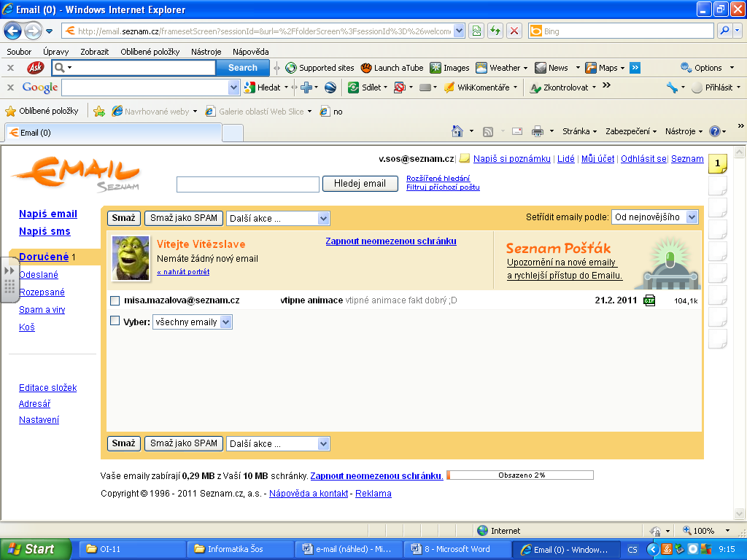

- Prohlédni si obsah jednotlivých složek zpráv.
- Pošli svému kamarádovi přesný název naší školy, její adresu a fotku.
- Zkontroluj, zda zpráva byla odeslána ve složce Odeslané.
- Vyčisti složku Koš.
- Vytvoř složku spolužačky a spolužáci ulož do každé z nich 2 libovolné emaily od kamarádů.
- Vytvoř složku humor a umísti do ní emaily s obrázky – gif (animované obrázky).
- Vytvoř složku vtipy a umísti do ní emaily s vtipy od kamarádů.
- Vytvoř si libovolnou jinou složku a přemísti do ní libovolné 2 e-maily.
- Smaž poslední vytvořenou složku.

